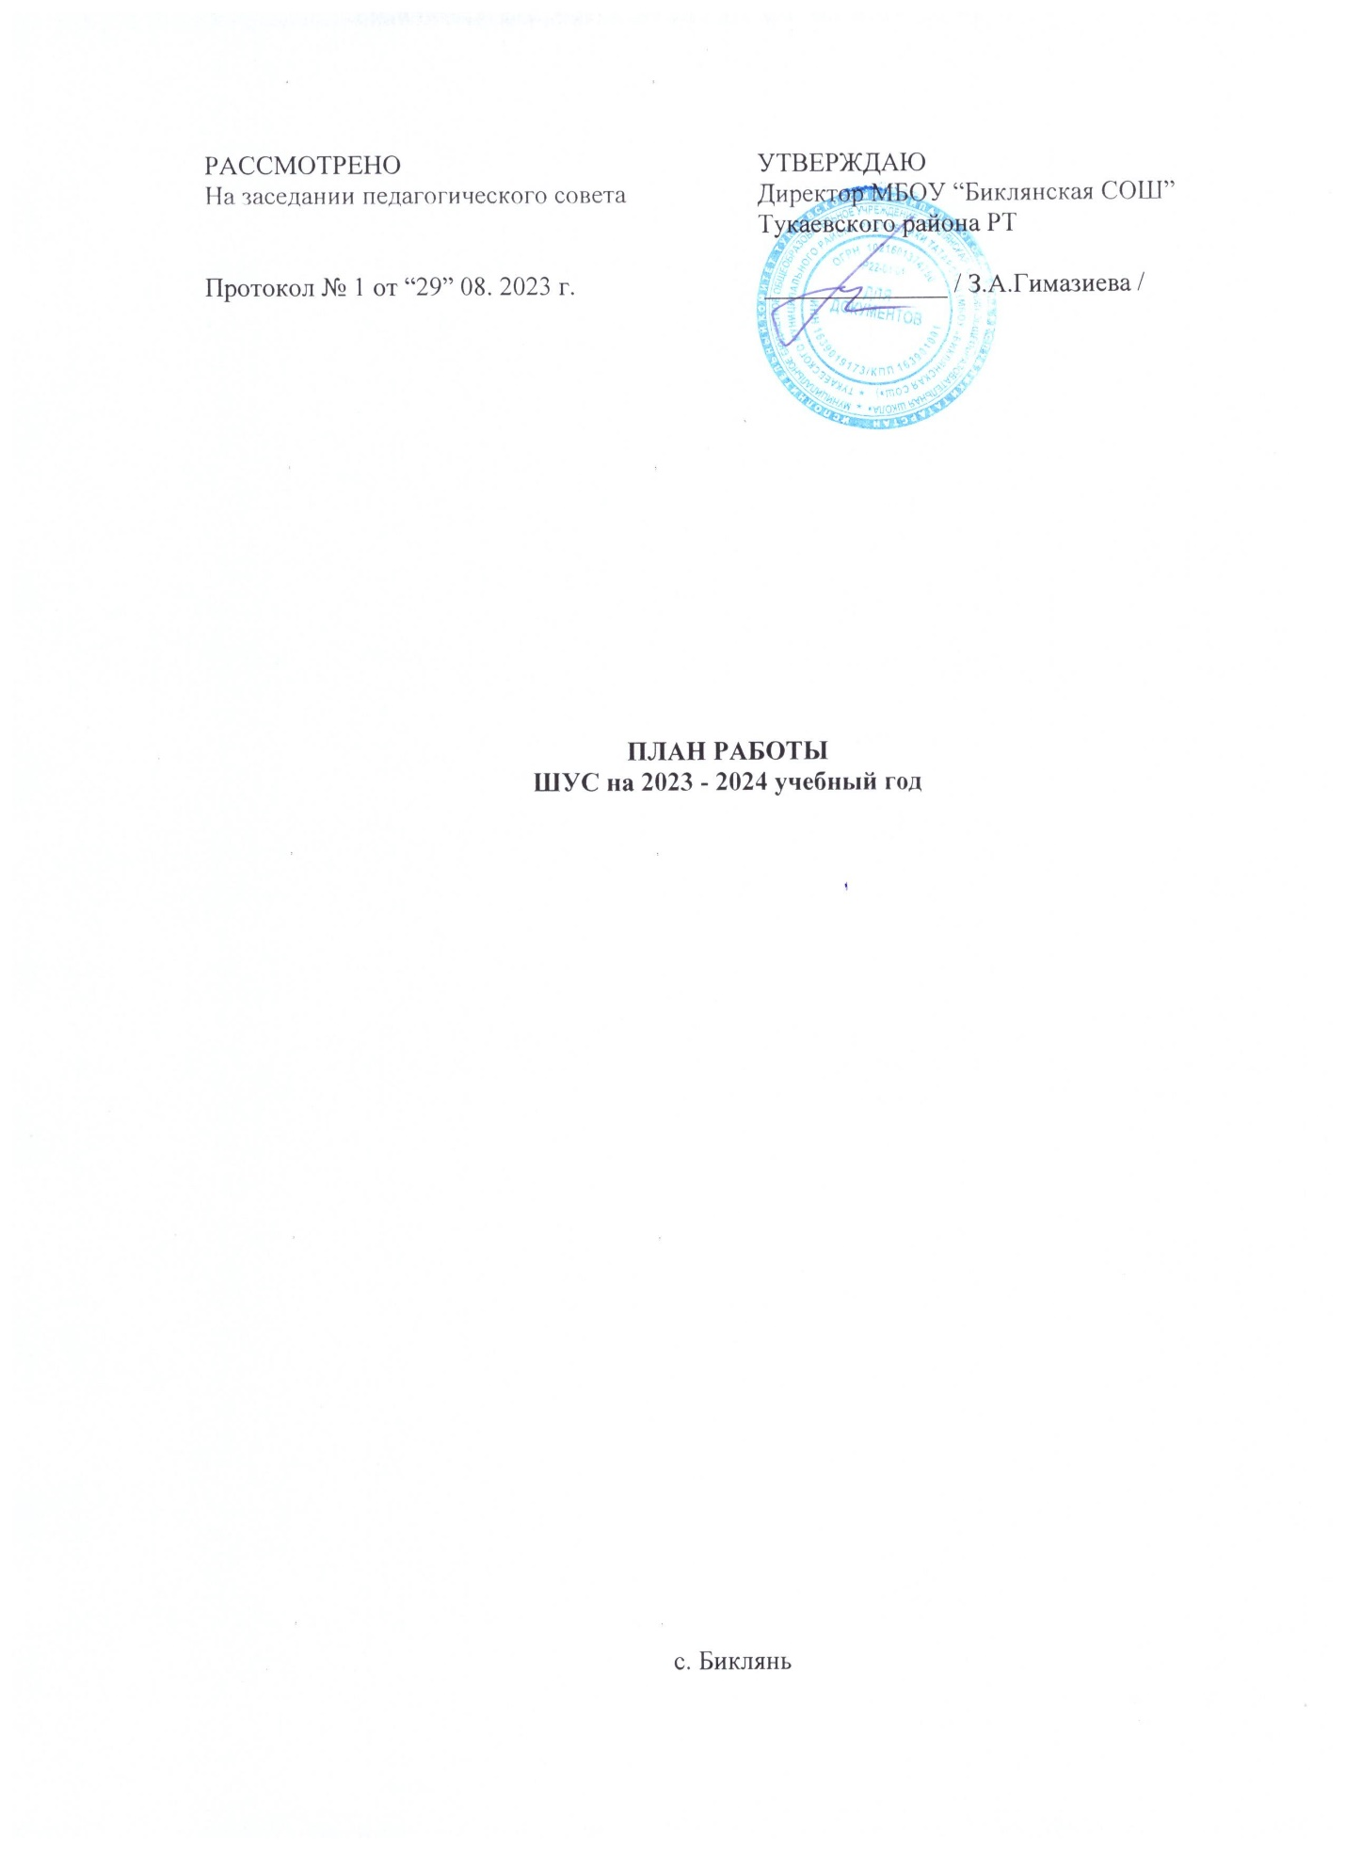

ПЛАН РАБОТЫ
ШУС на 2023 - 2024 учебный год

Ученическое самоуправление является одним из главных направлений воспитательной работы в школе, где обучающиеся выступают в роли активных участников воспитательного процесса. Это способ практики жить в социальном пространстве прав и обязанностей, возможность продемонстрировать уникальность своей личности, осознать свою сопричастность к тому, что происходит в школе, освоить общественный опыт.

Цель: отработка средств педагогического взаимодействия, влияющего на развитие социально ценных интересов и потребностей детей и подростков, расширение их лидерского и гуманитарного опыта.
В процессе самоуправленческой деятельности у подростков развиваются: организационные способности, коммуникативная культура, лидерские качества; социально значимые качества (активность, ответственность, отзывчивость), умение поддержать и сопереживать.
Общие дела и интересы сплачивают детей, помогают найти язык общения, положительно воздействуют на формирование гражданско-патриотического и духовно- нравственного становления личности.

Задачи школьного самоуправления на 2023-2024 учебный год:
1. Включить как можно большее количество учащихся в ученическое самоуправление по организации собственной жизни. Сделать эту деятельность престижной для детей.
2. Создать необходимые условия для успешного осуществления главной задачи школы как учебного учреждения.
3. Организовать внеучебную жизнь школьников так, чтоб она служила развитию интеллектуальных, духовных и физических способностей.
4. Развитие интереса и способностей к общению всех субъектов воспитательного процесса: учеников, учителей, родителей.
5. Формирование умения видеть проблемы жизни и решать их в меру своих сил.
6. Предоставить учащимся реальную возможность участвовать в планировании, организации, исполнении и анализе учебно-воспитательного процесса.
7. Формировать у учащихся потребность и готовность совершенствовать свою личность, создать условия для развития способностей и интересов членов ученического коллектива,
8. Воспитывать положительное отношение к общечеловеческим ценностям, нормам
коллективной жизни, законам государства, развивать гражданскую и социальную ответственности за самого себя, свою семью, окружающих людей, общество и Отечество.

Перспективный план работы ШУС

Сентябрь | 1. Знакомство с общешкольным планом внеклассных мероприятий на 2023 - 2024 учебный год.  2. Разработка плана работы Школьного самоуправления на новый учебный год.  3. Выборы актива Школьного самоуправления.  4. Подготовка и проведение мероприятия «Посвящение в пятиклассники».  5. Подведение итогов работы за сентябрь, статья, выложенная на сайт школы.  6. Рейд «Школьная форма».
Октябрь | 1. Утверждение плана работы Школьного самоуправления.  2. Распределение обязанностей и формирование комиссий Школьного самоуправления.  3. Проведение дня самоуправления в школе.  4. Подготовка и проведение праздничного концерта, посвященного «Дню Учителя».  5. Подведение итогов работы за октябрь, статья на сайт школы.  6. Рейд «Школьная форма».  7. Написать статью на сайт школы о безопасном поведении в дни осенних каникул.
Ноябрь | 1. Подготовка к месячнику правовых знаний.  2. Проведение деловой игры «Я – ученик!»  3. Рейд «Школьная форма».  4. Участие в акциях и конкурсах по плану.  5. Подготовка и проведение традиционного мероприятия «День Матери».
Декабрь | 1.Отчет комиссий о работе за первое полугодие.  2. Акция «Поздравь друга с Новым годом».  3. Подготовка и проведение мероприятия, посвященного Дню Конституции – игра «Я - Гражданин».  4. Подготовка и проведение новогоднего концерта для учителей.
Январь | - Рейд «Школьная форма».  - Утверждение плана работы Школьного самоуправления на 2 полугодие.  3.Участие в акциях по плану  4.Подготовка и проведение «Встречи Выпускников».
Февраль | 1.Участие в подготовке и проведении месячника патриотического воспитания.  2. Выпуск поздравительных открыток ко Дню защитника Отечества  3.Подготовка к мероприятиям «23+8»  4.Поздравление педагогов- мужчин с праздником.  6. Подведение итогов работы за февраль.
Март | 1. Выпуск поздравительных открыток ко Дню 8 марта  2. Подготовка и участие в общешкольном мероприятии к международному женскому дню.  - Рейд «Школьная форма».  - Участие в акциях и конкурсах по плану.  - Подведение итогов работы за март.
Апрель | 1. Праздник День смеха.  2. Рейд «Школьная форма».  3. Мероприятие, посвященное ЗОЖ.  4. Подведение итогов работы за апрель, статья, выложенная на сайт школы.  5. Выпуск рисунков ко Дню космонавтики
Май | 1. Акция «Георгиевская ленточка»  3. Торжественный мероприятие, посвященное Дню Победы.  4. Подведение итогов работы за второе полугодие и год, статья, выложенная на сайт школы.  5. Подготовка и проведение Последнего звонка.

